요구사항 명세서

<에너자이조>

- 변 경 이 력 -

일자 | 버전 | 변경 내역 | 작 성 자
2023-04-14 | v1.0.1 | 액터 정의, 액터 다이어그램, 요구사항 작성, 유스케이스 목록 작성, 유스케이스 다이어그램 작성, 유스케이스 상세기술 작성 | 팀원 전원
2023-06-21 | v1.0.2 | 개요 작성, 요구사항 변경, 유스케이스 다이어그램 변경, 유스케이스 상세기술 변경, 사용자 인터페이스 요구사항 작성 등 최종 마무리 | 김승현, 이민서

- 목 차 -
1. 시스템 개요 - 3 -
2. 사용자 분석 - 4 -
2.1 액터 정의 - 4 -
2.2 액터 다이어그램 - 4 -
3. 요구사항 분석 - 5 -
3.1 고객 기능 요구사항 - 5 -
3.2 유스케이스 목록 - 7 -
3.2.1 유스케이스 다이어그램 - 9 -
3.2.2 유스케이스 기술 - 10 -
3.3 사용자 인터페이스 요구사항 - 3 -
3.3.1 화면 목록 - 3 -
3.3.2 화면 기술 - 4 -
4. 비기능 요구사항 - 5 -

시스템 개요
- 개요
현대 사회에서는 많은 사람들이 바쁜 일정과 다양한 업무를 관리해야 한다. 이에 따라 개인이나 팀 단위로 할 일을 효율적으로 관리하고 추적할 필요성이 증가했다. 할 일 목록 애플리케이션은 이러한 요구를 충족시키기 위해 만들어졌다.
- 기능
- 회원가입 및 로그인: 사용자는 개인 계정을 생성하고 로그인하여 작업을 관리할 수 있다.
- 작업 생성 및 조회: 사용자는 작업을 생성하고, 생성된 작업을 확인할 수 있다.
- 작업 수정 및 삭제: 사용자는 자신의 작업 리스트를 확인하고, 작업을 수정하거나 삭제할 수 있다.
- 완료 표시와 확인: 사용자는 완료한 항목을 체크하여 진행 상태를 완료로 표시할 수 있고, 완료된 작업들을 따로 모아서 볼 수 있다.
- 작업 상단 고정: 리스트 상단에 고정시켜두고 싶은 작업이 있을 시 상단 고정 버튼을 클릭해 기능을 사용할 수 있다.
- 한 줄 일기: 그 날의 사용자의 기분이나 간단한 메모를 작성할 수 있다.
- 기대 효과:
- 개인의 작업 관리 효율성 향상: 할 일 목록 어플리케이션을 통해 할 일을 명확히 정리하고 추적함으로써 작업 관리의 효율성이 향상될 수 있다.
- 작업 현황 파악: 할 일 목록 어플리케이션을 통해 사용자는 자신의 작업 현황을 파악할 수 있다.
- 시간 절약 및 업무 분산: 할 일 목록 어플리케이션을 통해 할 일을 명확하게 정리함으로써 시간을 절약하고 업무를 효과적으로 분산시킬 수 있다.

사용자 분석

액터 정의

액터 | 설명
사용자 | 할 일 목록 애플리케이션을 사용하는 최상위 사용자
DB | 여러 종류의 데이터베이스를 포함하는 최상위 DB
사용자 DB | 사용자들의 개인정보를 저장하는 DB
작업 DB | 사용자의 작업 목록을 저장하는 DB
일기 DB | 사용자의 일기를 저장하는 DB
시스템 | 여러 종류의 시스템을 포함하는 최상위 시스템
날짜 시스템 | 날짜 정보를 불러오는 시스템

액터 다이어그램

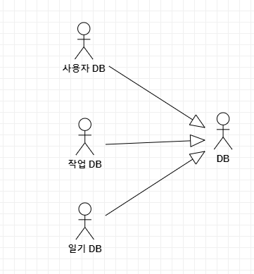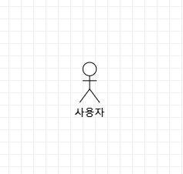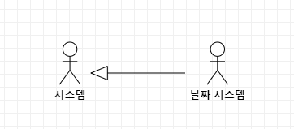

요구사항 분석

고객 기능 요구사항

구분 | 상세 | 비고
회원가입 | 애플리케이션의 고유한 회원으로 등록한다. 어느 기기에서나 동기화가 될 수 있도록 회원가입을 한다. 아이디, 이름, 비밀번호를 적어 회원가입을 진행한 후 사용자 DB에 저장한다.
로그인 | 회원가입을 한 사용자만 로그인을 할 수 있다. 로그인 시도 시 입력한 정보와 사용자 DB에 있는 정보를 확인한 후 일치한다면 정상적으로 서비스를 사용하게 한다.
작업 추가 | 시스템은 사용자가 자신의 할 작업을 추가하면 작업 DB에 입력받은 작업을 추가한다.
작업 편집 | 사용자는 수정하고자 하는 이미 추가된 작업을 다른 내용으로 편집할 수 있다.
작업 삭제 | 사용자는 추가된 미완료된 작업이나 완료된 작업을 화면에서 삭제할 수 있다.
작업 완료 체크표시 | 사용자가 완료한 작업을 체크할 수 있다. 완료 버튼을 누른 작업은 작업 완료 상태가 된다.
완료된 작업 확인 | 사용자는 자신이 완료한 작업들을 따로 리스트로 모아서 확인할 수 있다.
한 줄 일기 추가 기능 | 사용자는 메모를 남기거나, 짧은 일기를 쓰는 등 하루를 한 줄로 기록할 수 있다. 사용자가 일기를 작성하면 일기 DB가 데이터베이스에 추가한다.
작업 상단 고정기능 | 사용자는 본인이 원하는 작업을 상단에 고정시켜 둘 수 있다. 이미 상단 고정이 된 작업을 취소하는 것도 가능하다.
날짜 기능 | 사용자는 할 일을 추가하는 현재 날짜를 볼 수 있다.

유스케이스 목록

ID | 유스케이스 명 | 설명 | 우선  순위
UC001 | 회원 가입하기 | 사용자가 회원 가입을 한다. | 1
UC002 | 로그인 하기 | 사용자가 로그인을 한다. | 1
UC003 | 작업 추가하기 | 사용자가 작업을 추가한다. | 2
UC004 | 작업 수정하기 | 추가한 작업을 수정할 수 있다. | 2
UC005 | 작업 삭제하기 | 추가한 작업을 삭제할 수 있다. | 2
UC006 | 작업 완료 체크표시하기 | 작업 완료 시 체크 표시를 할 수 있다. | 2
UC007 | 완료된 작업 확인하기 | 완료된 작업을 확인할 수 있다. | 3
UC008 | 한 줄 일기 작성하기 | 메모를 남기거나 짧은 일기를 쓸 수 있다. | 3
UC009 | 상단고정 하기 | 원하는 작업을 상단에 고정시켜 둘 수 있다. | 3

유스케이스 다이어그램

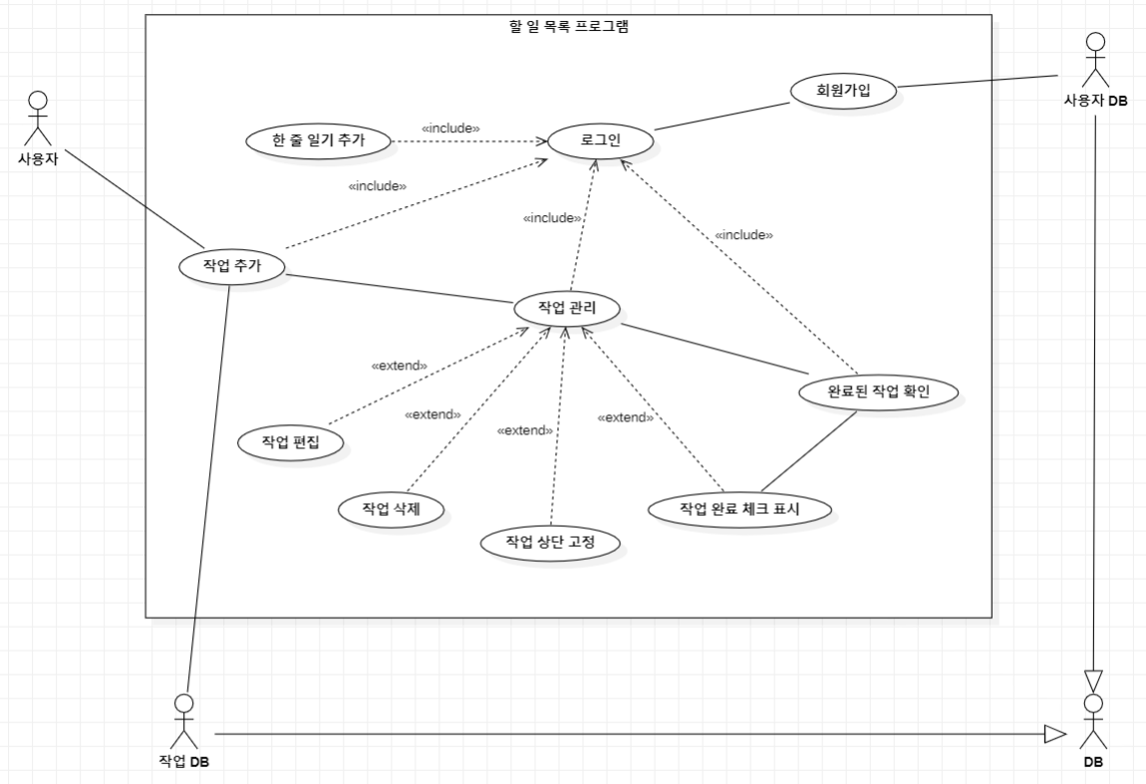

유스케이스 기술

UC001: 회원 가입하기
설명 | 사용자가 회원 가입을 한다.
관련 액터 | 사용자, 사용자 DB
사전 조건 | 로그인 화면에서 회원가입 버튼을 누른다.
사후 조건 | 회원가입 된 사용자의 정보를 사용자 정보 DB에 저장한다.  로그인 화면으로 이동한다.
기본 흐름 | B01 | 회원 가입 버튼을 누른다.
기본 흐름 | B02 | 사용자 정보를 입력한다.
기본 흐름 | B03 | 입력된 사용자 정보를 확인한다.
기본 흐름 | B04 | 아이디와 비밀번호를 설정한다.
기본 흐름 | B05 | 회원가입을 완료하고, 사용자 정보를 사용자 DB에 저장한다.
대안 흐름 | A01 | 뒤로 가기 버튼을 눌러 로그인 화면으로 돌아간다.
시나리오 | SN001 | B01→B02→B03→B04→B05
시나리오 | SN002 | B01→B02→A01

UC002: 로그인 하기
설명 | 사용자가 로그인을 한다.
관련 액터 | 사용자, 사용자 DB
사전 조건 | 사용자가 로그인을 하지 않은 상태이다.
사후 조건 | 메인 화면으로 이동한다.
기본 흐름 | B01 | 아이디와 비밀번호를 입력한다.
기본 흐름 | B02 | 로그인 버튼을 누른다.
예외 흐름 | E01 | 비밀번호가 틀린 경우, 재입력을 요구하는 메시지를 출력한다.
예외 흐름 | E02 | 가입되지 않은 아이디일 경우, 가입되지 않은 아이디라는 메시지를 출력한다.
시나리오 | SN001 | B01→B02
시나리오 | SN002 | B01→B02→E01→B01→B02
시나리오 | SN003 | B01→B02→E02

UC003: 작업 추가하기
설명 | 사용자가 작업을 추가한다.
관련 액터 | 사용자, 작업 DB
사전 조건 | 로그인이 되어 있다.  사용자가 작업 추가 창을 누른다.
사후 조건 | 작업 목록 내에 작업이 추가된다.  작성된 작업을 작업 DB에 추가한다.
기본 흐름 | B01 | 사용자는 작업을 작성할 수 있는 창을 클릭한다..
기본 흐름 | B02 | 작업 작성 창에 텍스트 커서를 띄운다.
기본 흐름 | B03 | 사용자는 추가할 작업을 입력한다.
기본 흐름 | B04 | 사용자는 확인 버튼을 누른다.
기본 흐름 | B05 | 작업 DB에 작업 정보를 등록한다.
기본 흐름 | B06 | 메인 화면에 추가된 작업을 표시한다.
시나리오 | SN001 | B01→B02→B03→B04→B05→B06

UC004: 작업 수정하기
설명 | 추가한 작업을 수정할 수 있다.
관련 액터 | 사용자, 작업 DB
사전 조건 | 로그인이 되어 있다.  사용자가 추가한 작업이 있다.
사후 조건 | 수정된 작업을 화면에 제공한다.  수정된 작업을 작업 DB에 갱신한다.
기본 흐름 | B01 | 사용자는 편집할 작업 옆에 Edit 버튼을 클릭한다.
기본 흐름 | B02 | 사용자가 작업을 수정 후 Edit 버튼을 다시 한번 누른다.
기본 흐름 | B03 | 작업이 수정된다.
기본 흐름 | B04 | 작업 DB에 수정된 작업 정보를 갱신한다.
기본 흐름 | B05 | 메인 화면에 수정된 작업을 출력한다.
시나리오 | SN001 | B01→B02→B03→B04→B05

UC005: 작업 삭제하기
설명 | 추가한 작업을 수정하거나 삭제할 수 있다.
관련 액터 | 사용자, 작업 DB
사전 조건 | 로그인이 되어 있다.  사용자가 추가한 작업이 있다.
사후 조건 | 수정된 작업을 화면에 제공한다.  수정된 작업을 작업 DB에 갱신한다.
기본 흐름 | B01 | 사용자는 편집할 작업 옆에 Delete 버튼을 클릭한다.
기본 흐름 | B02 | 작업이 삭제된다.
기본 흐름 | B03 | 작업 DB에서 작업을 삭제한다.
기본 흐름 | B04 | 작업이 삭제된 메인 화면을 출력한다.
시나리오 | SN001 | B01→B02→B03→B04

UC006: 작업 완료 체크 표시하기
설명 | 작업 완료 시 체크 표시를 할 수 있다.
관련 액터 | 사용자, 작업 DB
사전 조건 | 로그인이 되어 있다.  작업이 추가되어 있다.
사후 조건 | 작업 옆에 체크 표시를 생성한 후 완료된 작업 칸으로 작업을 옮긴다.
기본 흐름 | B01 | 사용자가 작업 옆의 체크 박스를 클릭한다.
기본 흐름 | B02 | 작업 옆 체크 박스가 채워지고, COMPLETED 리스트로 이동한다.
기본 흐름 | B03 | 작업 DB에 작업 상태를 완료로 갱신한다.
기본 흐름 | B04 | 작업 DB에 작업 상태를 미완료로 갱신한다.
예외 흐름 | E01 | 체크 표시가 된 네모 박스를 한 번 더 누른다.
시나리오 | SN001 | B01→B02→B03
시나리오 | SN002 | B01→B02→E01→B04

UC007: 완료된 작업 확인하기
설명 | 완료된 작업을 확인할 수 있다.
관련 액터 | 사용자, 작업 DB
사전 조건 | 로그인이 되어 있다. 완료된 작업이 있다.
사후 조건 | 완료된 작업 리스트를 보여준다.
기본 흐름 | B01 | 사용자가 메인 화면에서 COMPLETED 칸으로 이동한다. .
기본 흐름 | B02 | 작업 DB에서 사용자가 여태까지 완료한 작업을 제공한다.
기본 흐름 | B03 | 완료된 작업을 화면에 띄운다.
시나리오 | SN001 | B01→B02→B03

UC008: 한 줄 일기 작성하기
설명 | 짧은 일기를 쓰거나 메모를 남길 수 있다.
관련 액터 | 사용자, 일기 DB
사전 조건 | 로그인이 되어 있다.
사후 조건 | 화면에 작성된 일기를 띄운다.
기본 흐름 | B01 | 사용자가 일기 쓰기 칸을 누른다.
기본 흐름 | B02 | 작성할 수 있는 창에 텍스트 커서가 뜨고, 작성할 내용을 적는다.
기본 흐름 | B03 | 저장 버튼을 누른다.
기본 흐름 | B04 | 작성된 일기가 작업 DB에 저장된다.
대안 흐름 | A01 | 취소 버튼을 눌러 일기 작성을 취소하고 메인 화면으로 돌아간다.
시나리오 | SN001 | B01→B02→B03→B04
시나리오 | SN002 | B01→B02→A01

UC009: 작업 상단 고정하기
설명 | 원하는 작업을 상단에 고정시켜 둘 수 있다.
관련 액터 | 사용자
사전 조건 | 로그인이 되어 있다.  작성된 작업이 있다.
사후 조건 | 사용자가 고정한 작업을 해당 작업 목록의 최상단에 띄운다.
기본 흐름 | B01 | 사용자가 상단에 고정할 작업 옆에 fixed 버튼을 누른다.
기본 흐름 | B02 | 작업이 최상단으로 이동된다.
기본 흐름 | B03 | 작업이 원래 위치로 이동된다.
예외 흐름 | E01 | 이미 상단 고정되어 있는 작업 옆에 상단 고정 버튼을 누른다.
시나리오 | SN001 | B01→B02
시나리오 | SN002 | B01→B02→E01→B03

사용자 인터페이스 요구사항

화면 목록
ID | 화면 명 | 관련  유스케이스 ID | 설명
SC001 | 회원가입 | UC001 | 신규 사용자가 회원가입 할 수 있는 기능을 제공한다. 아이디, 이름, 비밀번호를 입력하여 회원가입 할 수 있는 창을 제공한다.
SC002 | 로그인 | UC002 | 이미 가입되어 있는 사용자의 로그인 기능을 제공한다. 아이디와 비밀번호를 입력해 로그인을 할 수 있는 창을 제공한다.
SC003 | 메인 화면 |  | 작업과 관련된 기능을 수행할 수 있는 메인 화면이다.
SC004 | 작업 추가 | UC003 | 자신이 추가하고 싶은 작업을 추가한다. 작업 작성 창을 클릭 후 작업을 작성하고 Add Todo 버튼을 누른다.
SC005 | 작업 수정 | UC004 | 자신이 추가한 작업 중 수정하고 싶은 작업을 수정한다.
SC006 | 작업 삭제 | UC005 | 자신이 추가한 작업 중 삭제하고 싶은 작업을 삭제한다.
SC007 | 작업 완료 표시 | UC006 | 완료한 작업은 옆에 체크박스를 눌러 완료된 작업으로 표시한다.
SC008 | 완료된 작업 목록 보기 | UC007 | 지금까지 완료된 작업들을 리스트로 볼 수 있다.
SC009 | 한 줄 일기 작성 | UC008 | 사용자는 짧은 메모나 그 날의 일기를 간단하게 적을 수 있다.
SC010 | 작업 상단고정 | UC009 | 사용자가 추가한 작업 중 상단에 고정하고 싶은 작업이 있다면 fixed 버튼을 눌러 상단에 고정할 수 있다.

화면 기술

화면 ID | SC001 | 화면 명 | 회원가입
화면 | 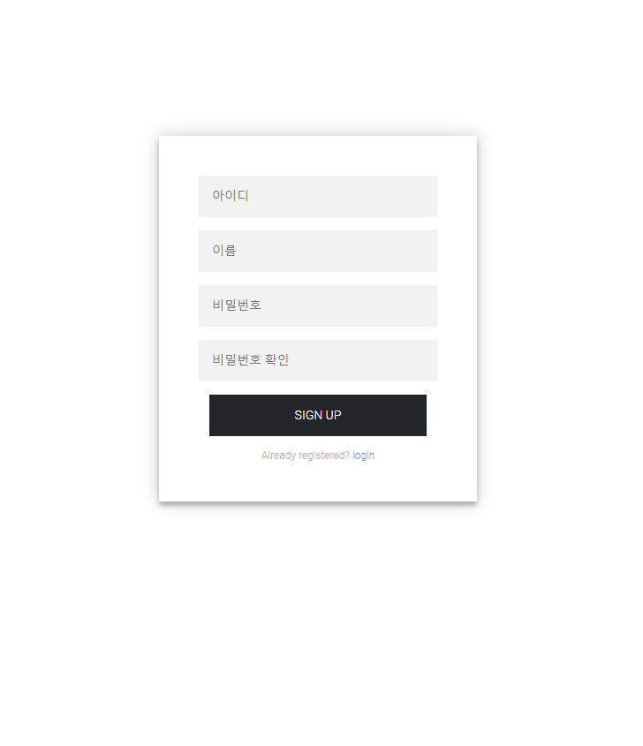
요구사항 | 로그인을 위한 계정을 생성할 수 있다. 아이디 칸에는 로그인 시 사용할 아이디, 이름 칸에는 실제 사용자의 이름, 비밀번호 칸에는 로그인 시 사용할 비밀번호, 비밀번호 확인 칸에는 설정할 비밀번호를 확인 차 한 번 더 작성하면 된다. 모든 항목을 다 작성하고 SIGN UP 버튼을 누르면 계정이 생성되고, 로그인을 할 수 있게 로그인 창으로 이동한다. 이미 계정이 있을 경우 밑에 파란 글씨로 되어있는 login 글씨를 누르면 로그인 페이지로 이동한다.

화면 ID | SC002 | 화면 명 | 로그인
화면 | 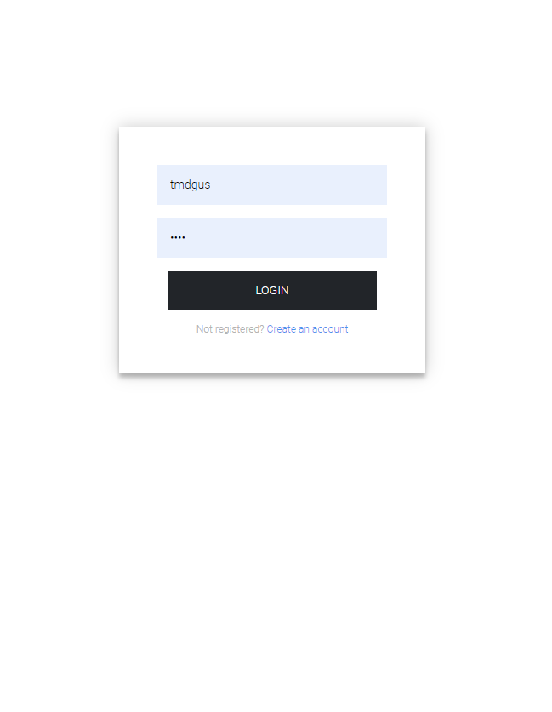
요구사항 | 시스템 이용을 위한 로그인을 하는 화면이다. 아이디 칸에 아이디를 적고, 비밀번호 칸에 비밀번호를 맞게 입력하고 LOGIN 버튼을 누르면 로그인이 성공하면서 메인화면으로 이동한다. 아이디가 틀렸을 시 존재하지 않는 아이디라는 창이 뜨고, 비밀번호가 틀렸을 시 비밀번호가 틀렸다는 창이 뜬다. 계정이 없다면 밑에 파란색으로 쓰여있는 Create an account라는 글씨를 누르면 회원가입 창으로 이동한다.

화면 ID | SC003 | 화면 명 | 메인 화면
화면 | 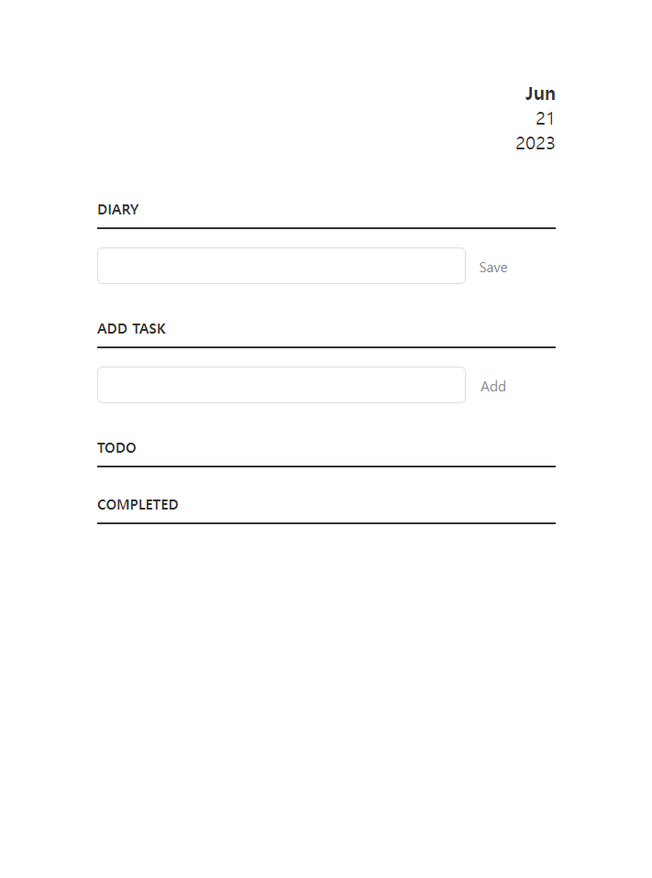
요구사항 | 할 일 관리 시스템의 메인 화면이다. 오른쪽 위에 현재 날짜가 적혀있다. DIARY라는 섹션에는 일기를 작성할 수 있고, ADD TASK라는 섹션 밑에는 작업을 추가할 수 있는 칸이 있다. TODO 섹션에는 사용자가 작성한 작업들이 쌓이게 된다. COMPLETED 섹션 밑에는 사용자가 완료 체크한 작업들이 쌓이게 된다.

화면 ID | SC004 | 화면 명 | 작업 추가
화면 | 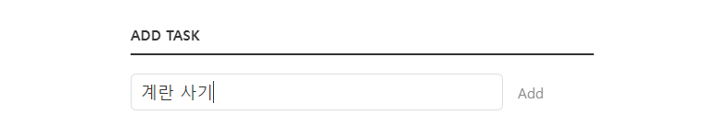
요구사항 | 텍스트 박스를 클릭하면 작성할 수 있게 텍스트 커서가 생긴다. 텍스트 박스에 추가할 작업을 입력하고, Add 버튼을 누른다.

화면 ID | SC005 | 화면 명 | 작업 수정
화면 | 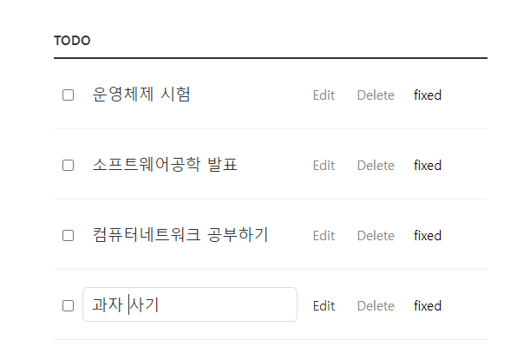
요구사항 | 작성되어 있는 작업 중에 수정하고 싶은 작업이 있다면 작업 옆에 Edit이라고 쓰여있는 버튼을 누른다. 버튼을 누르면 텍스트 박스와 텍스트 커서가 생기며 이미 있는 작업을 수정할 수 있게 된다. 수정을 마친 뒤 Edit 버튼을 한번 더 누르면 수정된 작업이 화면에 반영된다.

화면 ID | SC006 | 화면 명 | 작업 삭제
화면 | 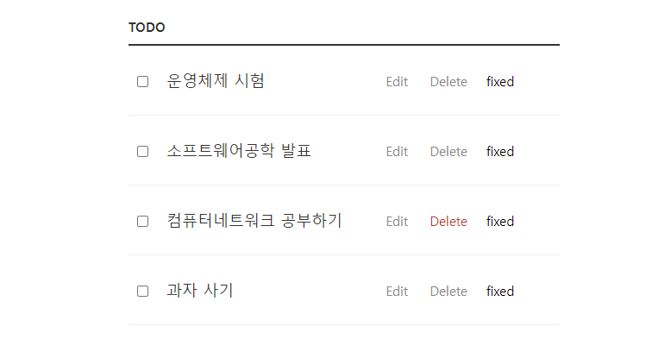
요구사항 | 작업 목록 중에 삭제하고 싶은 작업이 있다면 그 작업 옆의 Delete 버튼을 누른다. 마우스 커서를 갖다대면 빨간색으로 글씨가 변하고, 누르면 작업이 삭제된다.

화면 ID | SC007 | 화면 명 | 작업 완료 표시
화면 | 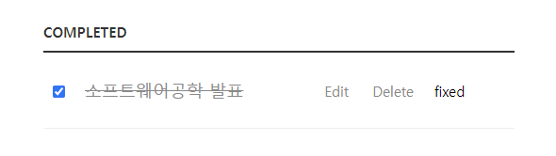
요구사항 | 작업 왼쪽에 있는 작은 체크박스를 누르면 작업이 완료 표시가 되고, TODO 섹션에서 COMPLETED섹션으로 이동하게 된다.

화면 ID | SC008 | 화면 명 | 완료된 작업 목록 보기
화면 | 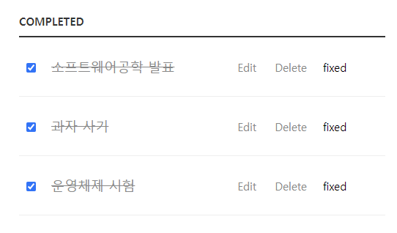
요구사항 | 완료된 작업들은 COMPLETED 섹션 아래에 정렬된다.

화면 ID | SC009 | 화면 명 | 한 줄 일기 작성
화면 | 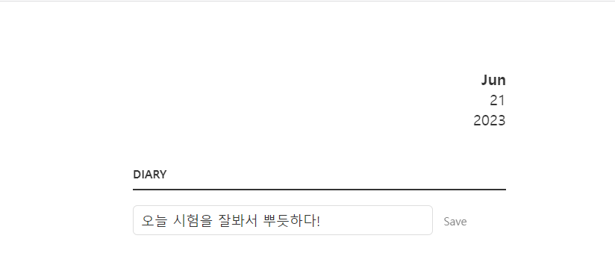
요구사항 | DIARY섹션 밑에 있는 텍스트 상자를 누르면 텍스트 커서가 생긴다. 일기를 작성하고, Save 버튼을 누르면 작성한 일기가 저장되고, 화면에 출력된다.

화면 ID | SC010 | 화면 명 | 작업 상단고정
화면 | 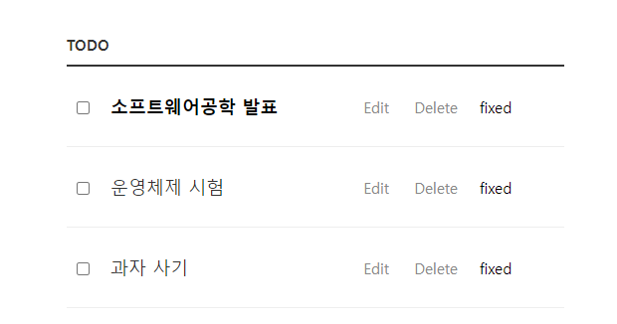
요구사항 | 이미 작성된 작업 중 상단에 고정하고 싶은 작업 행의 fixed 버튼을 누르면 글씨가 굵게 변하면서 작업 최상단에 위치하게 된다. 상단고정 된 작업의 fixed 버튼을 다시 한번 누르면 상단 고정이 풀려 원래 위치로 되돌아가게 된다.

비기능 요구사항

요구항목 | 설명
직관성 | 화면을 직관적으로 디자인하여 설명 없이도 사용이 편해야 한다.
응답성 | 모든 동작은 일정한 시간 내에 응답해야 한다.

